初三道德与法治学业水平评估试卷（第19周）
46.深圳某社区创新“居民说事”制度，畅通民意诉求渠道。以下是“居民说事”
的主要流程。这一制度体现了（ ）
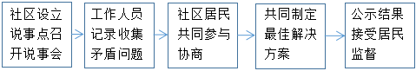
①人民能够直接行使民主权利，管理基层公共事务
②民主的真谛是有事好商量，众人事情由众人商量
③选举民主是我国社会主义民主政治的特有形式
④人民当家作主是中国特色社会主义最本质的特征
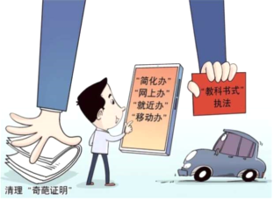
A. ①② B.①④ C.②③ D.②④
47.如漫画《清理“奇葩证明”》中行政机关的做法表明其（ ）
①坚持全心全意为人民服务
②敢于担当，是依法执政的体现
③努力建设人民满意的服务型政府
④杜绝政府腐败现象
A．①② B．②④ C．①③ D．②③
48.月白、水绿、竹青、凝夜紫、远山黛.....越来越多的设计人员将这些传统色彩引入到现
代室内软装设计中，让人们在家居生活中感知国色之美。这一设计（ ）
- 彰显了中华传统美德具有历久弥新的显著特点
B. 能够提高居民的审美能力，造就一大批设计者
C. 推动中国传统色彩美学走进生活，走向全世界
D. 有利于弘扬中华优秀传统文化，增强文化自信
49.下列古语和诗句与社会主义核心价值观的内容对应错误的是（ ）
A．落红不是无情物，化作春泥更护花——敬业
B．良言一句三冬暖，恶语伤人六月寒——诚信
C．王师北定中原日，家祭无忘告乃翁——爱国
D．奉法者强则国强，奉法者弱则国弱——法治
50.春光明媚，绿意盎然。在第 46个中国植树节，深圳市民纷纷加入社区、公园、自然保护地的全民义务植树队伍，添“绿”鹏城。植树对环境保护发挥作用路径正确的是（ ）
①聚木成林，吸收碳排放 ②推进碳达峰碳中和目标 ③市民踊跃参与植树活动
A. ①→③→② B. ②→③→① C. ③→①→② D. ③→②→①

